Списки в Compose
В приложении на экране часто нужно отобразить список элементов. Это может быть список покупок в корзине интернет-магазина, список контактов абонента и т. п. В этом уроке вы познакомитесь с методами создания списков в Jetpack Compose.
VeX
Функции LazyColumn и LazyRow

LazyColumn и LazyRow
Вы можете задать справедливый вопрос: зачем создавать отдельные функции для списков, если можно использовать уже знакомые Column или Row и в цикле разместить все элементы списка?
В целом, когда количество элементов невелико, использование Column или Row не вызовет особенных трудностей. Но если список элементов достаточно объёмный, использование Column или Row может вызвать проблемы с производительностью, так как все вложенные элементы будут скомпонованы внутри контейнера независимо от того, видимы они на экране или нет. Приложение начнёт подтормаживать и медленно реагировать на пользовательские действия.
В отличии от Column или Row, функции LazyColumn и LazyRow компонуют только те элементы, которые видимы на экране или находятся рядом с областью видимости (чтобы их быстро было видно без прокрутки). Остальные компоненты списка будут скомпонованы по мере приближения их к области видимости, когда пользователь начнёт скролл списка. Это позволяет сэкономить ресурсы и сделать приложение более эффективным.
Как можно понять из названия, LazyColumn создает список с вертикальной прокруткой, а LazyRow — с горизонтальной прокруткой.
VeX
LazyColumn и LazyRow в действии

Создаём LazyColumn и LazyRow
Предположим, что вам поручили создать экран, который отображает пользователю список моделей компьютеров, доступных в вашем интернет-магазине.
Есть data класс Computer:
data class Computer(
val id: Int,
val model: String,
val processor: String,
val ramSizeGB: Int
)
Есть список доступных для продажи компьютеров, который вы получили из базы данных или с сервера:
val computers = listOf(
Computer(1,"IBM","I7",16),
Computer(2,"IBM","I5",8),
Computer(3,"IBM","I7",32),
Computer(4,"HP","C5",16),
Computer(5,"Lenovo","I7",32),
Computer(6,"HP","C3",8),
Computer(7,"EDELWEISS","I5",64),
Computer(8,"EDELWEISS","I7",64),
Computer(9,"HP","C7",32),
)
Давайте напишем код для экрана и далее детально разберём, что делает каждая функция:
class MainActivity : ComponentActivity() {
override fun onCreate(savedInstanceState: Bundle?) {
super.onCreate(savedInstanceState)
enableEdgeToEdge()
setContent {
MyApplicationTheme {
ComputerList(computers = computers)
}
}
}
}

@Composable
fun ComputerList(computers: List<Computer>) { // Функция создания списка
LazyColumn(
modifier = Modifier.fillMaxSize(),
contentPadding = PaddingValues(16.dp),
verticalArrangement = Arrangement.spacedBy(8.dp)
) {
items(computers.size) { index -> // получен текущий индекс элемента в списке computers
ComputerItem(computers[index]) // Передаем текущий элемент для отображения
}
}
}

@Composable
fun ComputerItem(computer: Computer) { // Функция отображения данных одного элемента списка
Card(
modifier = Modifier.fillMaxWidth(),
elevation = CardDefaults.cardElevation(4.dp)
) {
Column(modifier = Modifier.padding(16.dp)) {
Text(text = "Model: ${computer.model}", style = MaterialTheme.typography.titleMedium)
Text(text = "Processor: ${computer.processor}")
Text(text = "RAM: ${computer.ramSizeGB} GB")
}
}
}
Экран со списком создан, скролл доступен по умолчанию.
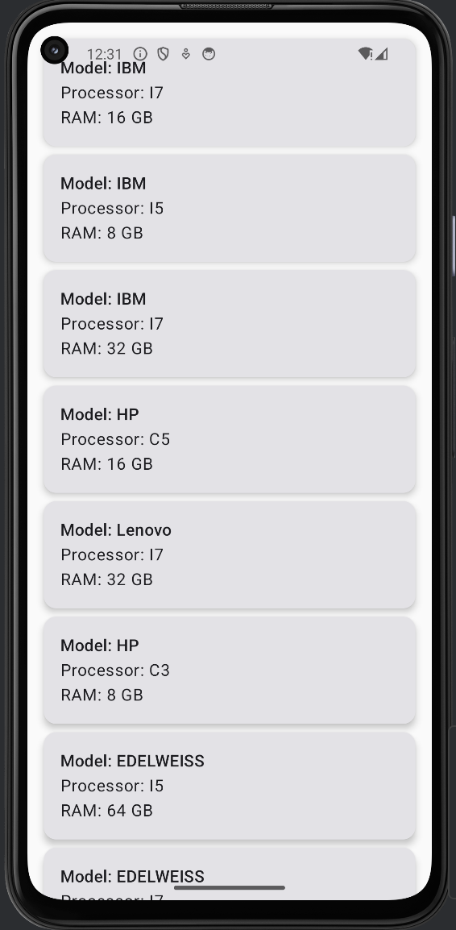
- items принимает лямбда-выражение, которое определяет, как отображать каждый элемент.
- Функция ComputerItem() принимает на вход экземпляр класса Computer и выводит информацию о его свойствах.
- Функция ComputerList принимает на вход List объектов Computer и создаёт список LazyColumn.
Если вместо LazyColumn использовать LazyRow, то получим горизонтальный список с такими же свойствами:
@Composable
fun ComputerListRow(computers: List<Computer>) {
LazyRow(
modifier = Modifier.fillMaxSize(),
contentPadding = PaddingValues(16.dp),
horizontalArrangement = Arrangement.spacedBy(8.dp)
) {
items(count = computers.size) { index ->
ComputerItem(computers[index])
}
}
}
Существует класс ExampleViewModel, свойство которого listCountries содержит список стран, получаемых с сервера:
class ExampleViewModel: ViewModel(){
val listCountries = MutableStateFlow<List<String>>(listOf())
...
}
Существует функция для отображения списка стран:
@Composable
fun ShowProductList(viewModel: ExampleViewModel){
val products by viewModel.listCountries.collectAsState()
Column {
products.forEach { country ->
Text(country)
}
}
}
Какого рода проблемы могут возникнуть при реализации такого кода?
Ошибка компиляции
Ошибка исполнения
Начало формы
Правильный ответ
Медленная работа интерфейса
Верный ответ. Этот код будет скомпилирован и исполнен без ошибок. Но в процессе работы приложения интерфейс может подтормаживать и медленно реагировать на действия пользователя. Дело в том, что в этом коде все элементы списка будут компоноваться сразу, а их число может быть велико. В таких случаях лучше использовать LazyColumn.
Конец формы
Как вам задача?
VeX
Настраиваем поведение LazyColumn и LazyRow

Стабилизируем положение элементов на экране
В целом наш код уже работает и показывает список элементов. Но при обновлении списка, если добавятся ещё элементы, положение элементов на экране может измениться. Предположим, пользователь читает характеристики Computer(3,"IBM","I7",32), в это время происходит обновление, и с сервера поступает новый список с дополнительными компьютерами. Элемент Computer(3,"IBM","I7",32) может изменить своё положение на экране (например, уехать вниз), и пользователю придётся ещё раз искать его. Это неудобно.
Чтобы увидеть, как это происходит, изменим наш первоначальный код. Добавим кнопку, по которой мы отобразим обновлённый список с несколькими новыми элементами. Будем использовать LazyColumn, но всё то же будет справедливо и для LazyRow.
Вот обновлённый список:
val computersNew = listOf(
Computer(10,"New","I7",16),
Computer(11,"MC","I5",8),
Computer(12,"MC","I7",32),
Computer(13,"IBM","I7",32),
Computer(1,"IBM","I7",16),
Computer(2,"IBM","I5",8),
Computer(3,"IBM","I7",32),
Computer(4,"HP","C5",16),
Computer(5,"Lenovo","I7",32),
Computer(6,"HP","C3",8),
Computer(7,"EDELWEISS","I5",64),
Computer(8,"EDELWEISS","I7",64),
Computer(9,"HP","C7",32),
)
Его мы отобразим после нажатия на кнопку:
class MainActivity : ComponentActivity() {
override fun onCreate(savedInstanceState: Bundle?) {
super.onCreate(savedInstanceState)
enableEdgeToEdge()
setContent {
var computers by remember { mutableStateOf(
computers
)}
MyApplicationTheme {
Box (modifier = Modifier.fillMaxSize()) {
ComputerList(computers = computers)
Column(
modifier = Modifier.fillMaxSize().padding(bottom = 32.dp),
horizontalAlignment = Alignment.CenterHorizontally
) {
Spacer(modifier = Modifier.weight(1f))
Button(
onClick = { computers = computersNew }
) {
Text("Получить обновление списка")
}
}
}
}
}
}
}
Теперь по нажатию на кнопку элементы экрана меняют свое положение, так как добавляются новые строки. Чтобы этого избежать, вы можете предоставить стабильный и уникальный ключ для каждого элемента в функцию LazyColumn или LazyRow. Предоставление стабильного ключа позволяет элементу не менять положение на экране при изменении набора данных:
@Composable
fun ComputerList(computers: List<Computer>) {
LazyColumn(
modifier = Modifier.fillMaxSize(),
contentPadding = PaddingValues(16.dp),
verticalArrangement = Arrangement.spacedBy(8.dp)
) {
items(
count = computers.size,
key = { index -> computers[index].id }
) { index ->
ComputerItem(computers[index])
}
}
}
В этом коде мы передали в параметр key уникальный id каждого элемента. Теперь элементы при обновлении списка сохраняют свое положение на экране, если у них не изменился id.

Скроллим список программно
Иногда возникает необходимость програмно скроллить список к позиции выбранного элемента. Предположим, что перед вами стоит задача пролистать список к самому началу нажатием на кнопку.
Есть две suspend-функции, позволяющие скроллить к позиции нужного элемента:
- scrollToItem(позиция) — скролл без анимации;
- animateScrollToItem(позиция) — анимированный скролл.
Для того чтобы реализовать программный скролл, вам нужно создать состояние списка и получить скоуп корутины, чтобы запустить suspend-функцию:
val listState = rememberLazyListState() // Запоминаем состояние списка
val coroutineScope = rememberCoroutineScope() // Получаем скоуп корутины

Что такое корутины?
Корутины — это способ выполнения задач в фоновом режиме, не блокируя основной поток приложения. Представьте, что вам нужно плавно прокрутить список. Это займёт некоторое время, и, если выполнять это действие в основном потоке, интерфейс может зависнуть. Корутины позволяют выполнять такие операции асинхронно, сохраняя отзывчивость приложения.
В данном случае rememberCoroutineScope() даёт нам инструмент для запуска операций прокрутки, которые должны выполняться плавно и не блокировать пользовательский интерфейс. Подробно корутины мы изучим позже — сейчас важно понимать, что это механизм для выполнения задач в фоновом режиме.
Передайте listState в функцию, реализующую список, и установите состояние в LazyColumn:
@Composable
fun ComputerList(computers: List<Computer>, listState: LazyListState) {
LazyColumn(
modifier = Modifier.fillMaxSize(),
state = listState,
contentPadding = PaddingValues(16.dp),
verticalArrangement = Arrangement.spacedBy(8.dp)
) {
items(
count = computers.size,
key = { index -> computers[index].id }
) { index ->
ComputerItem(computers[index])
}
}
}
Теперь при нажатии на кнопку можно установить запуск скролла:
Button(
onClick = {
coroutineScope.launch {
listState.animateScrollToItem(0)
}
}
) {
Text("В начало списка")
}
Отлично! Скролл в начало списка (к позиции элемента 0) работает.
VeX
Как быть, если элементы разные?

Создаём списки с разными типами элементов
Используя LazyColumn или LazyRow, можно создавать списки с разными типами элементов. Мы уже знаем, что items принимает лямбда-выражение, которое определяет, как отображать каждый элемент. Поэтому вы можете применить условные конструкции внутри items, чтобы установить нужный метод отображения элемента в зависимости от его типа.
Предположим, есть sealed-интерфейс ListItem, который включает в себя классы «Заголовок» и «Контент»:
sealed interface ListItem {
data class Header(val title: String) : ListItem
data class Content(val text: String) : ListItem
}
Список элементов может выглядеть так:
val headersAndContent = listOf<ListItem>(
ListItem.Header("Заголовок 1"),
ListItem.Content("Элемент 1"),
ListItem.Content("Элемент 2"),
ListItem.Header("Заголовок 2"),
ListItem.Content("Элемент 3")
)
Мы понимаем, что нам необходимо по-разному отображать заголовок и контент. Поэтому создадим две composable-функции, каждая из которых отображает соответствующий класс:
@Composable
fun ShowHeader(item: ListItem.Header){
// Отображение Header
}
@Composable
fun ShowContent(item: ListItem.Content){
// Отображение Content
}
Теперь в функции, реализующей список, мы можем использовать логические конструкты для выбора функции отображения:
@Composable
fun ContentList(list: List<ListItem>) {
LazyColumn(
modifier = Modifier.fillMaxSize(),
contentPadding = PaddingValues(16.dp),
verticalArrangement = Arrangement.spacedBy(8.dp)
) {
items(
count = list.size
) { index ->
val item = list[index]
when(item){
is ListItem.Header -> ShowHeader(item)
is ListItem.Content -> ShowContent(item)
}
}
}
}
VeX
Отлично, со списками разобрались. А как нарисовать сетку элементов?

Размещение элементов списка в сетке
В Jetpack Compose есть функции LazyVerticalGrid и LazyHorizontalGrid, которые отвечают за размещение элементов списка в сетке:
- LazyVerticalGrid — вертикально прокручиваемая сетка;
- LazyHorizontalGrid — горизонтально прокручиваемая сетка.
Сетки имеют возможности для настройки внешнего вида и поведения, схожие с LazyColumn и LazyRow. Далее примеры кода будут ориентированы на LazyVerticalGrid, но все настройки справедливы и для LazyHorizontalGrid.
Вот код, который размещает элементы в столбцы сетки с шириной не менее 128.dp. Достаточно указать только это измерение, остальное Compose посчитает сам. Часто такой подход используют для создания галереи фотографий.
LazyVerticalGrid(
columns = GridCells.Adaptive(minSize = 128.dp)
) {
items(photos) { photo ->
PhotoItem(photo)
}
}

Если вы хотите указать точное количество столбцов в сетке, используйте GridCells.Fixed() и передайте в него количество столбцов.
LazyVerticalGrid(
columns = GridCells.Fixed(3)
) {
...
}
Больше о параметрах настройки LazyVerticalGrid и LazyHorizontalGridвы можете узнать в официальной документации.
Начало формы
Какую функцию следует выбрать для реализации скролла к начальному элементу в горизонтальном списке?
Конец формы
LazyColumn
Тоже правильный ответ
animateScrollToItem(0)
Это верный ответ. Функция animateScrollToItem(0) позволяет осуществить анимированный скролл к элементу с позицией равной 0.
LazyRow
Начало формы
Правильный ответ
scrollToItem(0)
Это верный ответ. Функция scrollToItem(0) позволяет осуществить скролл без анимации к элементу с позицией равной 0.
Конец формы
Как вам задача?

Итоги урока
В этом уроке вы познакомились с методами создания списков в Jetpack Compose. В ходе занятия были рассмотрены примеры применения и настройки поведения функций LazyColumn, LazyRow, LazyVerticalGrid и LazyHorizontalGrid.

